- Chỉnh số tiền thuế và thành tiền làm tròn, không thập phân

Trên các form xuất hoá đơn chỉnh thành tiền và tiền thuế là số chẵn
Không thập phân theo nghị định 254
Làm tròn trên form luôn
Rồi ghi xuống db và xml

Xem file xuất excel trong báo cáo thống kê:
Xuất ra excel làm tròn số, không thập phân cho cột tiền thuế và thành tiền
Đang lỗi:

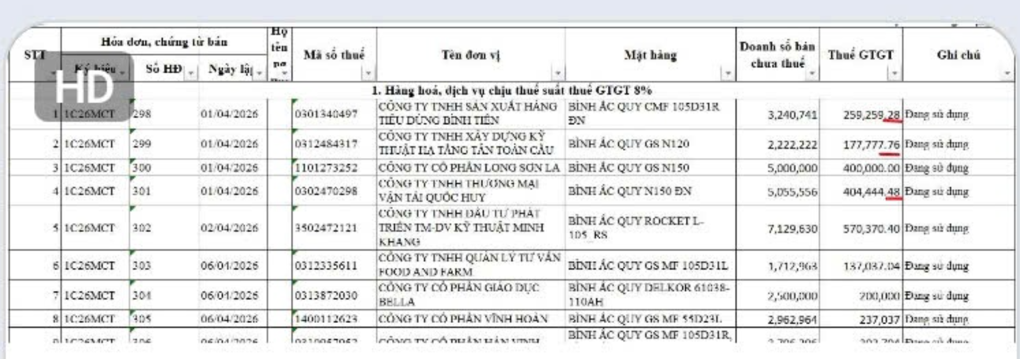

Báo cáo chi tiết và tổng quát luôn

